Daftar Riwayat Hidup

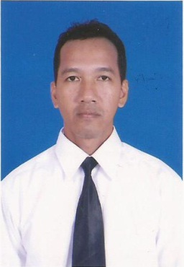

Nama : Mudjibur Rachman
Tempat, tanggal lahir : Mojokerto, 27 Agustus 1971
Alamat : Taman Kebalen Indah
Blok i 2 / no. 29
Babelan – Bekasi Utara
Jawa barat, 17610 _ Indonesia

Telp. 081290147595 (mobile)

E-mail : djimbofoo2004@gmail.com
Jenis Kelamin : Pria
Status Perkawinan : Kawin
Agama. : Islam
Jenis SIM. : C & B1

Pendidikan Formal : Sekolah Dasar Negri Mentikan I Lulus tahun 1983
Sekolah Kejuruan Negri Lulus tahun 1987
Sekolah Menengah Atas Lulus tahun 1990

Pengalaman Kerja : Oto Trans Wisata Tour & Travel 2018– 2020
- Pengemudi & Tour Leader

PT. Hadidaya Sejahtera Pratama / HSP. 2010-2018
- Pengemudi

Hotel Aryaduta Jakarta, Managed by Hyatt International
- Front Office Dept sebagai Duty Manager 2008 - 2010
- Bell Captain 2000 - 2008
- House Keeping Dept sebagai Room Spv 1995 - 2000
- Public Area Spv 1990 – 1995

